**Роспотребнадзор мониторирует ситуацию с заболеваемостью клещевым вирусным энцефалитом и укусами клещей на территории края**

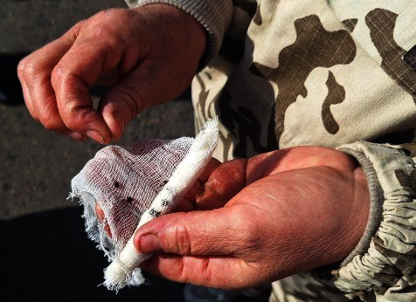

Фото пресс-службы Управления Роспотребнадзора по Забайкальскому краю

**Управление Роспотребнадзора по Забайкальскому краю и ФБУЗ «Центр гигиены и эпидемиологии в Забайкальском крае» продолжает мониторинг за инфекциями, передающимися клещами.**

На 5 мая 2025 года в регионе зарегистрировано 425 случаев присасываний клещей, в том числе пострадало 156 детей до 17 лет. Присасывания клещей зарегистрированы в г. Чите и во всех районах и округах края (кроме Краснокаменского и Каларского).

Наибольшее число пострадавших отмечено в г. Чите (окрестности п. Антипиха, район СибВО, на р. Ингода), а также в Читинском (п. Атамановка, с. Засопка, с. Маккавеево), Красночикойском, Акшинском, Петровск-Забайкальском, Агинском, Дульдургинском, Александрово-Заводском, Хилокском районах и округах.

По состоянию на 5 мая 2025 года зарегистрировано 9 случаев с подозрением на заболевание иксодовым клещевым боррелиозом.

С начала эпидсезона исследовано 207 клещей, снятых с людей, на наличие возбудителей клещевых инфекций, в одном случае обнаружен вирус клещевого энцефалита, в восьми – возбудитель иксодового клещевого боррелиоза (ИКБ), в трёх –

моноцитарного эрлихиоза человека (МЭЧ).

Исследован 181 клещ из объектов окружающей среды, в четырёх обнаружен вирус клещевого энцефалита, в 33 возбудитель ИКБ, в шести – ГАЧ, в семи – МЭЧ. Клещей отбирали в г. Чите (вдоль дороги на источник Молоковка, Высокогорье, Титовской сопке (Сухотино), в Читинском округе (гора Паласса, кадалинские скалы «Дворцы»), в Хилокском районе (ленд-арт парк «Тужи»).

При проведении энтомологических обследований в черте города (Парк Победы, стадион СибВО) клещи не обнаружены.

Одной из мер профилактики клещевых инфекций являются акарицидные обработки. Они применяется в местах массового отдыха и в детских учреждениях. На сегодняшний день проведены обработки против клещей на территории площадью 237 га (обработаны территории парка Дома офицеров Забайкальского края, парка Культуры и отдыха железнодорожников, экокурорта «Кука», спортивной базы «Березка», ДЮСШ «Орбита Спорт», спортивной школы «Олимпиец», детского центра туризма и краеведения, бойцовского клуба «Байрус», кладбища Центрального района Читы, кладбища п. Каштак, кладбища п. Застепь, территории детских общеобразовательных и дошкольных учреждений города Читы).

Управление Роспотребнадзора по Забайкальскому краю обращает внимание на то, что наиболее надежным и долговременным методом защиты от клещевого энцефалита являются профилактические прививки.

Прививки против КВЭ проводятся лицам, проживающим на эндемичной территории (в Забайкальском крае из 32 административных районов 24 являются эндемичными), а также лицам, по виду деятельности или роду занятий связанным с пребыванием в природных очагах клещевого энцефалита или выезжающим на эндемичные территории. В соответствии с санитарными правилами прививки против клещевого энцефалита можно проводить в течение всего года, но закончить вакцинацию следует за две недели до предполагаемого выхода в очаг инфекции.

Для предотвращения заражения другими инфекциями, передающимися клещами, крайне важно соблюдать **меры по недопущению присасывания клещей**:

* Надевать на прогулку в парке или в лесу одежду светлых тонов, закрытую обувь, головной убор или капюшон.
* Убедиться, что все элементы одежды (рукава, брюки и носки) плотно прилегают к телу и полностью его закрывают.
* Использовать специальные аэрозольные средства против клещей в соответствии с инструкцией.
* Проводить само- и взаимоосмотры одежды, волос и открытых участков тела каждые 15-20 минут.

**Что же делать, если клещ присосался?**

Во-первых, как можно быстрее удалить клеща, лучше это сделать в медицинском учреждении. Клеща необходимо доставить в лабораторию для исследования на зараженность вирусом клещевого энцефалита, иксодового клещевого боррелиоза, клещевого риккетсиоза, гранулоцитарного анаплазмоза и моноцитарного эрлихиоза. Именно эти возбудители могут передаваться человеку в условиях нашего региона.

Во-вторых, если результат исследования оказался положительным, необходимо провести экстренную профилактику того заболевания, возбудитель которого обнаружен в клеще. Специфическая серопрофилактика клещевого энцефалита наиболее эффективна в первые три дня после присасывания клеща.

**Управление Роспотребнадзора по Забайкальскому краю**